El plugin soa tiene una serie de goals:

<https://docs.oracle.com/middleware/1221/soasuite/develop/GUID-ACCD1A41-DA8A-48EA-BDDD-B6B9EE861C04.htm#SOASE88429>

* compile (scac)
* package (sar)
* deploy
* test (sca-test)
* undeploy

Estos goals se corresponden con goals Maven, es decir, el plugin los ejecutara cuando Maven ejecute su goal

|  |  |
| --- | --- |
| compile | mvn compile |
| package | mvn package |
| deploy | mvn pre-integration-test |
| test | mvn verify |
| Undeploy | No esta mapeado con ninguna fase de mavem Hay que llamarlo explícitamente  mvn com.oracle.soa.plugin:oracle-soa-plugin:undeploy |

Podemos ver las propiedades que el plugin require para ejecutar cada uno de estos goals ejecutando el siguiente commando. Aquí demostramos que se necesita para test:

mvn help:describe -Ddetail=true -Dplugin=com.oracle.soa.plugin:oracle-soa-plugin:12.2.1-3-0 -Dgoal=test

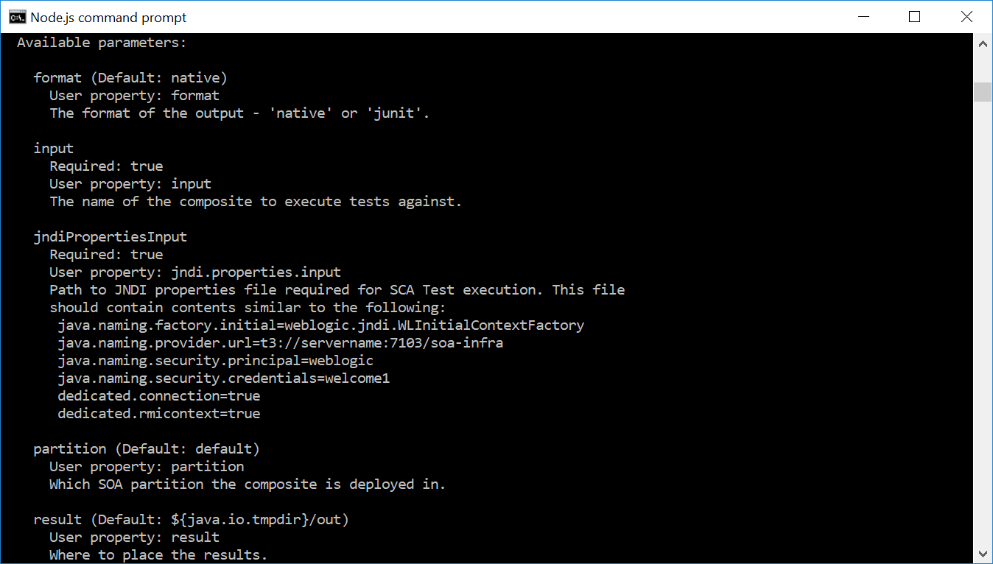

Nos dice que se necesita un archivo con los datos del JNDI de Fusion:

<properties>

<!--Cuando usamos el goal deploy, este sera el repo al que enviaremos el artefacto-->

<settingsXmlServerId>snapshots</settingsXmlServerId>

<!--Para llegar al goal deploy se tiene que pasar por verify. Verify dispara el goal test

del plugin soa. Este goal del plugin soa require que se especifique este archivo de

propiedades con los datos del servidor. Lanza la ejecución de los test SOA-->

<jndi.properties.input>AdminServer.properties</jndi.properties.input>

(….)

Cuando lanzamos el goal maven deploy, se ejecutan unas cuantas fases, entre las que se encluye verify. Aquí se hace el plugin ejecuta un test usando las TestSuites definidas en El projecto para el composite/componentes.